МИНИСТЕРСТВО НАУКИ И ВЫСШЕГО ОБРАЗОВАНИЯ РОССИЙСКОЙ ФЕДЕРАЦИИ

федеральное государственное автономное образовательное учреждение высшего образования

«САНКТ-ПЕТЕРБУРГСКИЙ ГОСУДАРСТВЕННЫЙ УНИВЕРСИТЕТ   
АЭРОКОСМИЧЕСКОГО ПРИБОРОСТРОЕНИЯ»

КАФЕДРА КОМПЬЮТЕРНЫХ ТЕХНОЛОГИЙ И ПРОГРАММНОЙ ИНЖЕНЕРИИ

ОТЧЕТ   
ЗАЩИЩЕН С ОЦЕНКОЙ

ПРЕПОДАВАТЕЛЬ

|  |  |  |  |  |
| --- | --- | --- | --- | --- |
| Старший преподаватель |  |  |  | Н.В. Путилова |
| должность, уч. степень, звание |  | подпись, дата |  | инициалы, фамилия |

|  |
| --- |
| ОТЧЕТ О КОНТРОЛЬНОЙ РАБОТЕ №1 |
| Реляционная алгебра и реляционная теория |
| по курсу: Проектирование баз данных |
|  |
|  |

РАБОТУ ВЫПОЛНИЛ

|  |  |  |  |  |  |
| --- | --- | --- | --- | --- | --- |
| СТУДЕНТ ГР. № | 4932 |  |  |  | Н.С. Иванов |
|  |  |  | подпись, дата |  | инициалы, фамилия |

Санкт-Петербург 2021

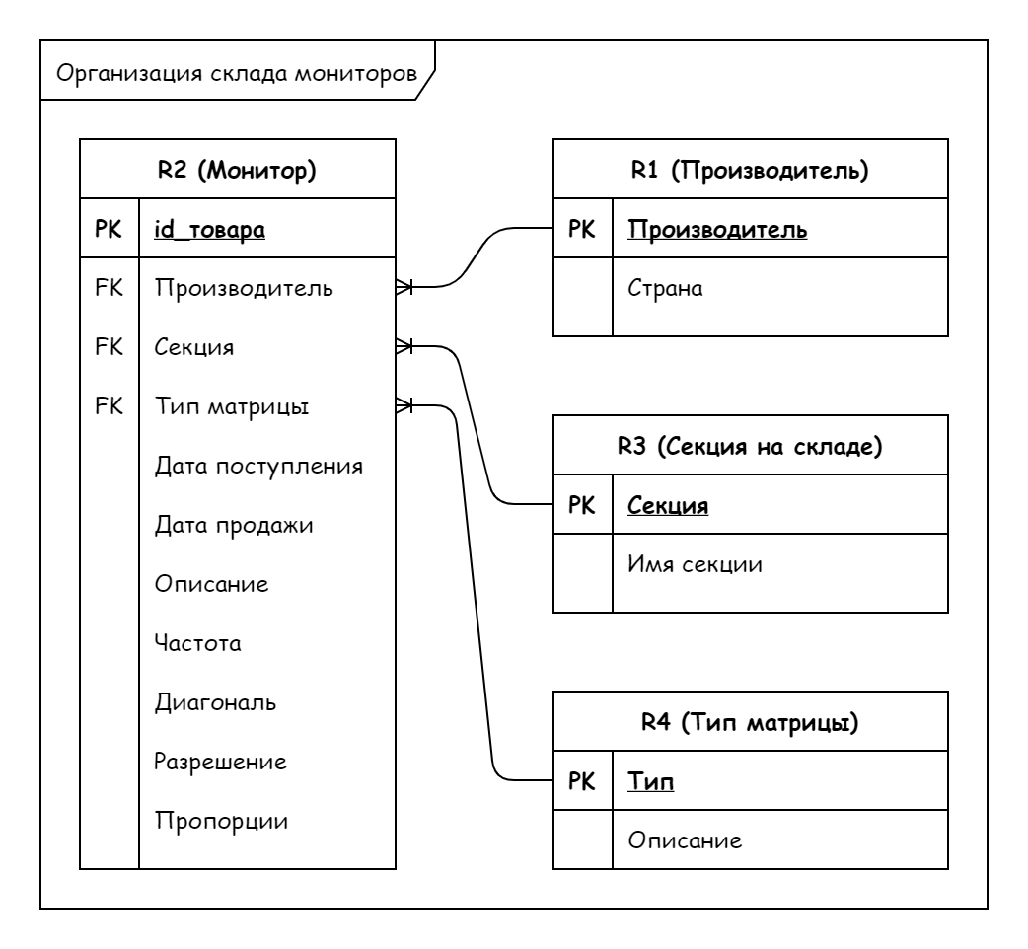

1. *Запрос на «все», решаемый реляционным делением:*

Производитель, который есть у мониторов всех типов

(Производители которые производят мониторы всех типов)

$$П_{\left\{Производитель, Монитор\right\}}\left(R1⋈R2⋈ρ_{R4^{'}(Тип матрицы, Описание матрицы)}(R4)\right)÷П_{\left\{Тип матрицы\right\}}(R4')$$

1. *Запрос, на «более одного объекта» на работу с псевдонимами*

Мониторы производителя находятся в разных секциях

$R11← R1ρ_{R1^{'}\left(Производитель1, Страна\right)}\left(R1\right)$

$П_{\left\{Монитор\right\}}\left(σ_{Производитель<>Производитель1}\left(R2\left(R11\right)\right)\right)$

1. *Запрос на разность-«не более одного объекта»*

Мониторы производителя находятся в одной секции

$R11← R1ρ_{R1^{'}\left(Производитель1, Страна\right)}\left(R1\right)$

$R0←П_{\left\{Монитор\right\}}\left(σ_{Производитель<>Производитель1}\left(R2\left(R11\right)\right)\right)$

$П_{\left\{Монитор\right\}}\left(R2\right)-П_{\left\{Монитор\right\}}(R0)$

1. *Простой запрос с соединением более 2 таблиц, выборкой и проекцией*

Производитель, товары которого находятся в секции В3

$П_{\left\{Производитель\right\}}\left(σ_{Имя секции=В3}\left(R1⋈R2⋈R3\right)\right)$

1. *Запрос с выборкой и проекцией и соединением более 2 таблиц , требующим переименования атрибутов (совпадающих по наименованию)*

В какие секции были завезены товары 24.11.2021

$$П_{\left\{секция\right\}}\left(σ_{Дата поступления=24.11.2021}\left(\left(R1⋈R2⋈ρ_{R4^{'}\left(Тип матрицы, Описание матрицы\right)}\left(R4\right)\right)\right)\right)$$